Имеются серьезные нарушения по несвоевременному выставлению
формативных и суммативных оценок по некоторым предметам
- 4 «А» класс - по математике, казахскому языку, по предмету «Әдебиеттік оку»
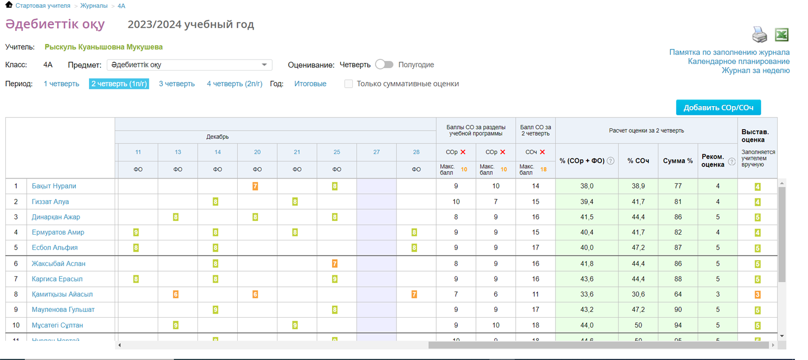
Мукушева Р.

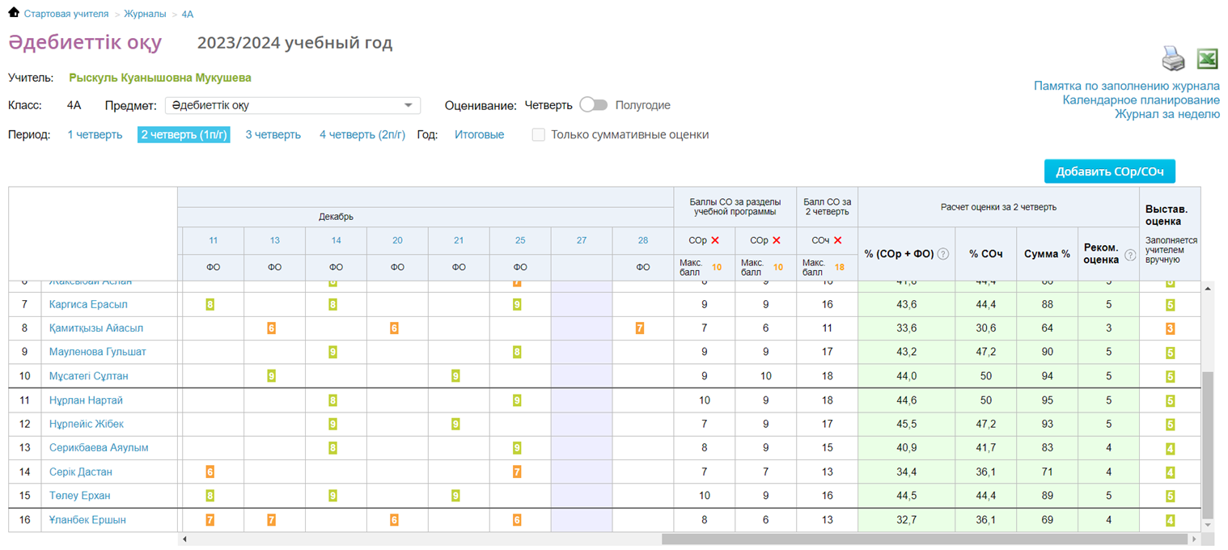
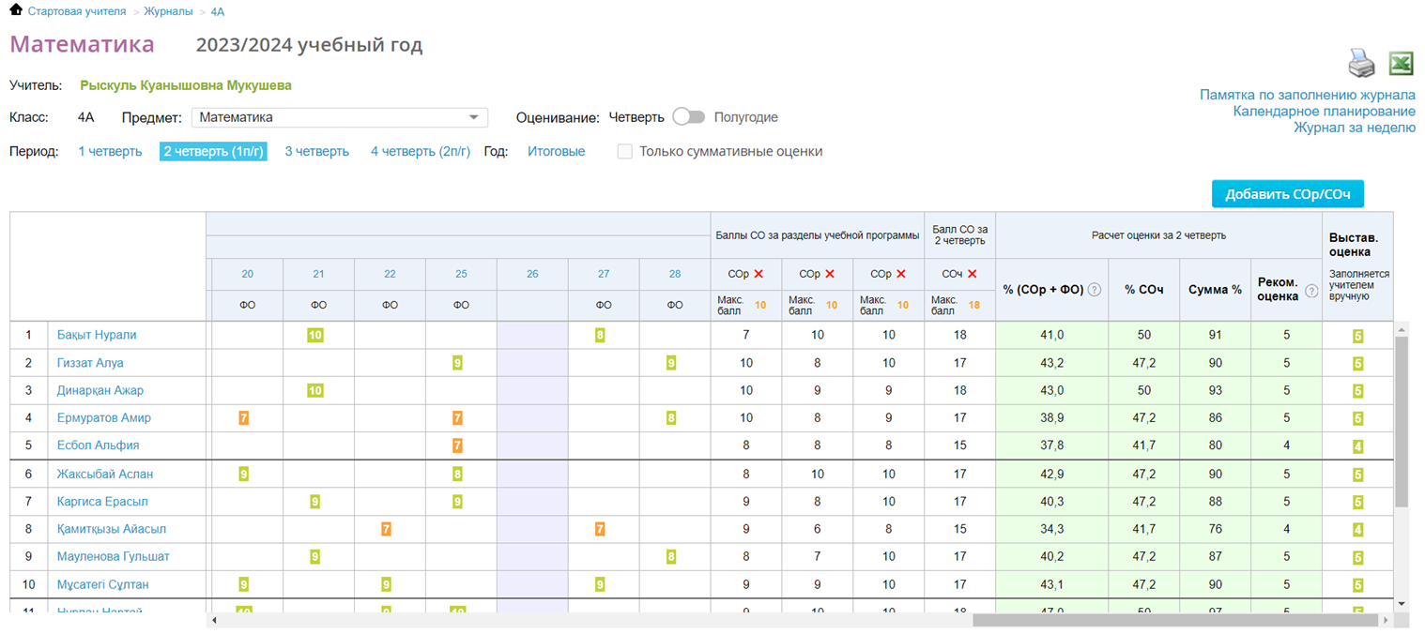
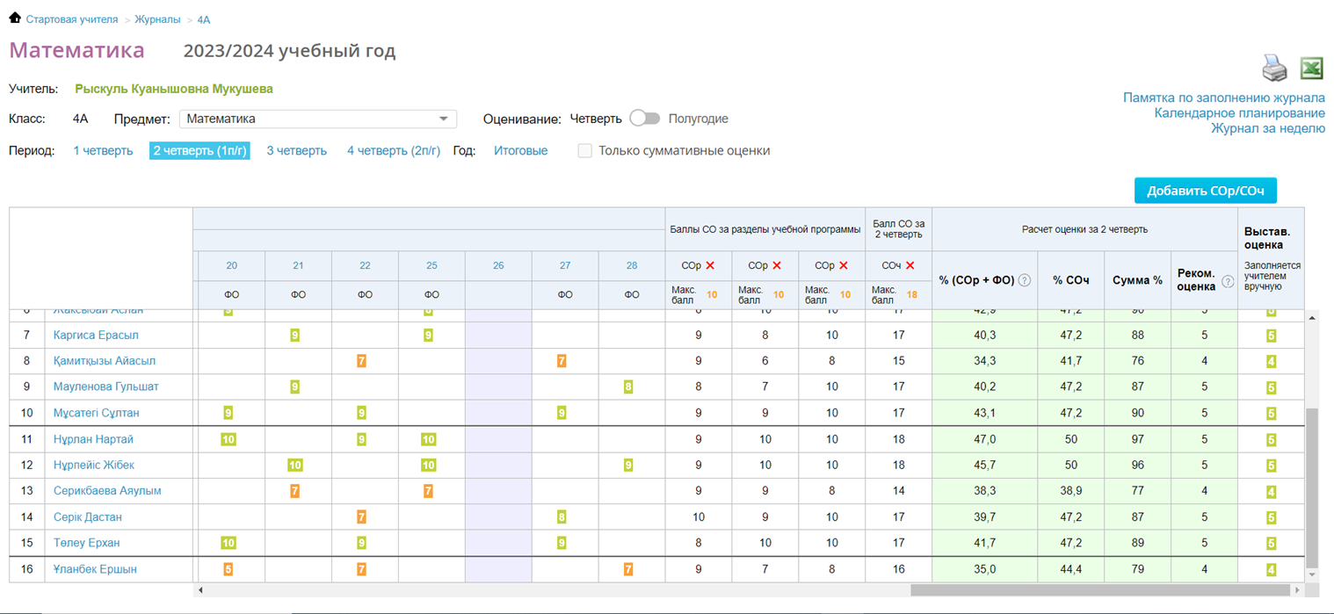

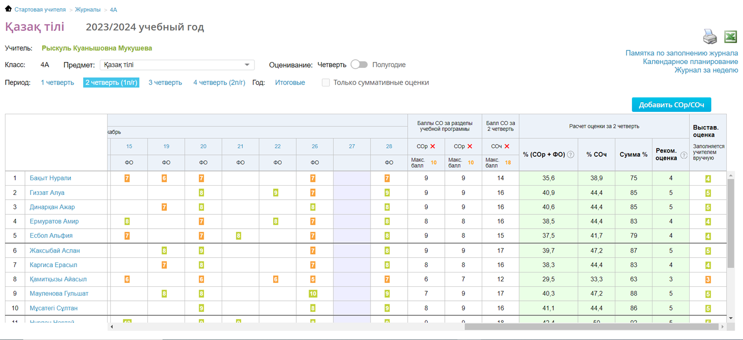

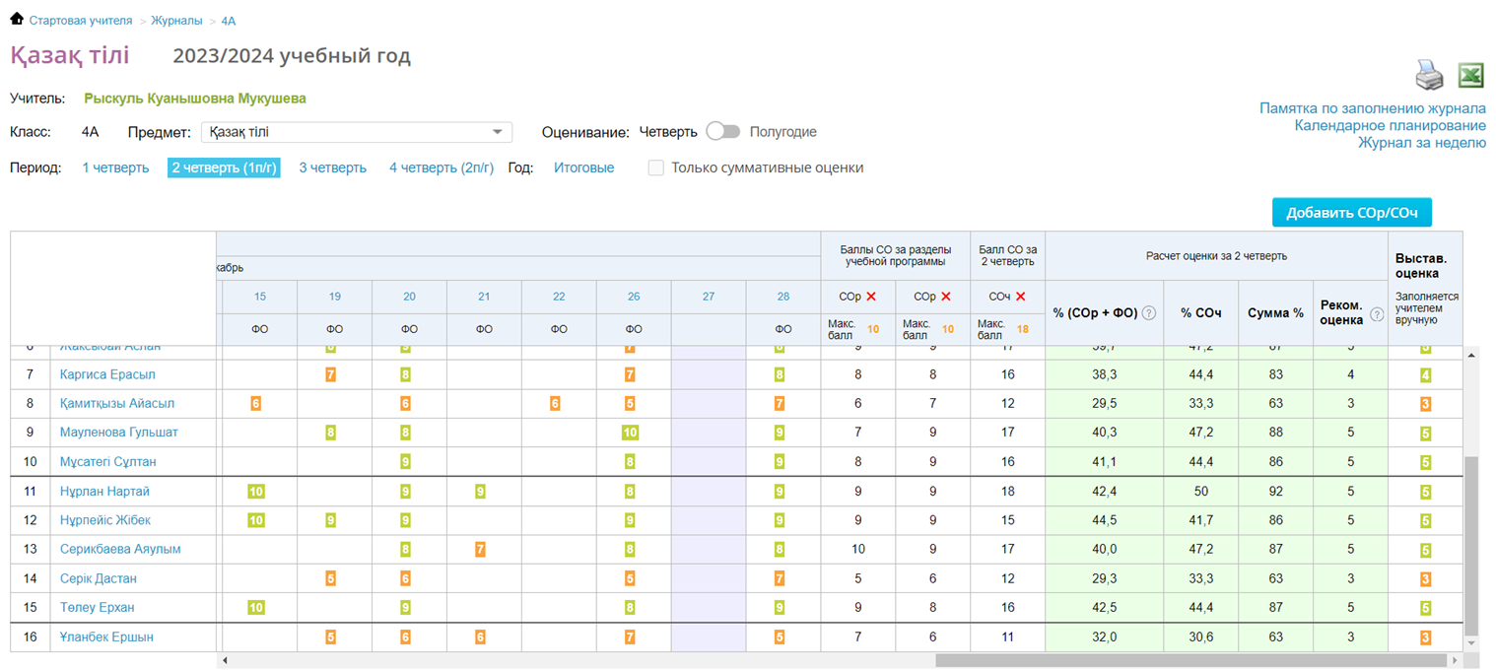

- 4 «А» класс по английскому языку не выставлены своевременно оценки и баллы за СОР за 2 четверть
Нурмурадова Ф.
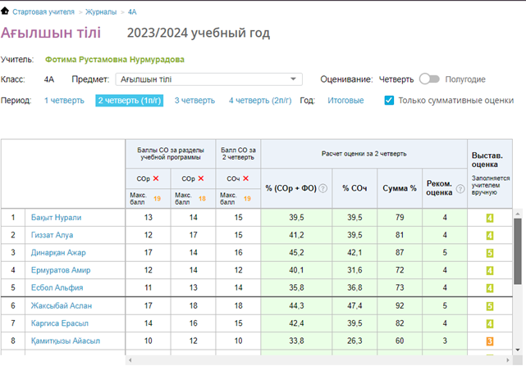

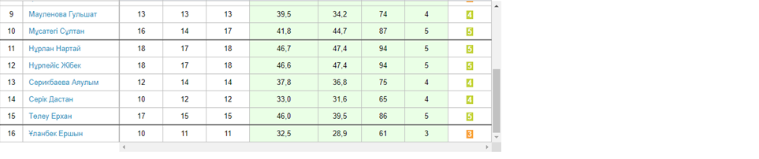

3)6 «В» класс - по математике за весь ноябрь месяц нет ни одной формативной оценки у всех учащихся
Муратбек К.

4)7 «Б» класс - по алгебре за весь ноябрь месяц нет ни одной формативной оценки у всех учащихся
Муратбек К.

5)7 «Б» класс - с 27 ноября отсутствуют ФО по биологии у обучающихся: Алимжанов М., Житкеев Р.;
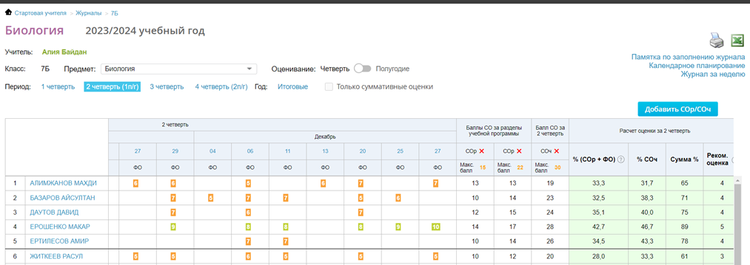
Байдан А.

6) с 20 ноября по сегоднящний день не выставлены ФО у учащихся: Базаров А., Ибрагимова Л., Молдабаев Т., Онласын Р.,Ставицкая М. Байдан А.
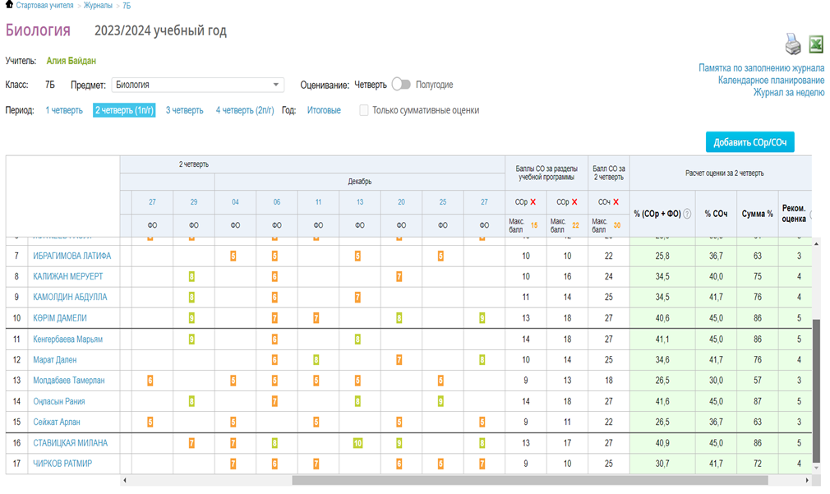

7) 7 «Б» класс - за 2 четверть всего 1 ФО по русскому языку у учащихся: Алимжанов М., Базаров А.,Даутов Д., Ставицкая М. Пахтусова И.

8) 10 «Б», 11 «Б» классы - по алгебре и геометрии нет сведений о проведений СОР за 2 четверть, своевременно не выставлены оценки и баллы за СОР.Байтелиева А.

